耐腐蚀、耐磨蚀工况专用离心泵

黄凯杰 范永生 杨福禄 文朝艳 郭久凤

昆明嘉和科技股份有限公司

摘要：一种适用于耐腐蚀、耐磨蚀工况离心泵是专为磷化工、湿法磷酸、烟气脱硫等高含固、强腐蚀、易结晶工况研发的新型输送设备，结合固液两相流理论与 CFD 流体仿真技术，通过水力优化、结构创新、轴系升级、润滑密封改进及智能化改造，具备高效节能、检修便捷、运行可靠、智能运维等核心优势。该系列泵采用 OH1 底脚支撑、后拉式快拆结构、重型轴系设计、油浴润滑方式、轴承隔离器密封及在线智能监测系统，运行效率优于 GB/T13007-2011《离心泵 效率》中的 B 级标准，适配最高含固量 65% 的腐蚀磨蚀性介质输送需求，可广泛应用于磷复肥、有色冶金、矿山开采、氧化铝生产、石油化工、污水处理等多个行业，具备显著的工程应用价值与行业推广前景。
关键词：耐腐耐磨泵 磷化工 高含固介质 OH1 结构 CFD 流体仿真 智能监测 检修便捷

引言
在磷复肥生产、湿法磷酸制备、烟气脱硫、有色冶金冶炼、矿山浮选、氧化铝提纯及污水处理等流程工业中，需大量输送含固体颗粒的腐蚀磨蚀性介质，此类介质具有含固量高、腐蚀性强、易结晶、颗粒硬度大、冲刷性强等特点，其中固体颗粒含量最高可达 65%，部分介质还伴有高温、高压等极端工况，对输送设备的综合性能提出了极高要求。离心泵作为此类介质输送的核心设备，其运行可靠性、耐腐耐磨性、检修便捷性及节能性直接影响整个生产流程的连续性、稳定性与经济性。
为深入贯彻落实国家 “碳达峰、碳中和” 发展战略，贴合磷化工、有色冶金等行业对输送设备节能减碳、智能运维、检修便捷的核心需求，耐腐蚀耐磨蚀离心泵采用先进设计理念与技术手段，吸收用户及行业专家在相关行业的应用经验，以工业互联网赋能设备管理和节能减碳，应用专业研发软件，进行 CFD 流体分析仿真，采用高效固液两相流体输送技术、智能传感技术研发而成，严格执行 API 610 标准，经系统性研发与优化，在水力性能、结构设计、运行可靠性、检修便利性及智能化水平等方面实现全面突破，为相关行业提供高效、可靠、易维护、节能的介质输送解决方案。
1 耐腐耐磨泵设计思路与技术路线
耐腐耐磨泵的设计以 “落实双碳战略、适配高含固、强腐蚀、易结晶工况，提升设备效率、可靠性、维修便利性与智能化水平” 为核心目标，以固液两相流理论为核心指导，吸收用户及行业专家在磷化工、有色冶金行业的应用经验，采用 “CFD 流体仿真优化 + 结构创新设计 + 部件升级改造 + 智能传感集成” 的技术路线，依托工业互联网赋能，严格执行 API 610 标准，实施全方位、系统性的研发设计，具体如下：
首先，深入分析磷化工等高含固工况下介质的物理化学特性（如含固量、颗粒尺寸、腐蚀性、结晶温度等）、运行参数（如流量、扬程、压力、温度等）及设备运行要求，明确 “结晶粘连、磨蚀加剧、密封失效” 三大核心工况痛点，为设计提供精准的现场数据支撑，确保产品贴合实际应用需求。
其次，采用 CFD 流体仿真技术，建立泵内流道三维数值模型、完成水力模型及网格划分，通过速度云图等仿真结果优化叶轮型线、蜗壳结构及流道尺寸，搭配精密铸造工艺，减少水力损失，提升泵的运行效率与通料能力，实现定制化水力设计与高效输送的结合。
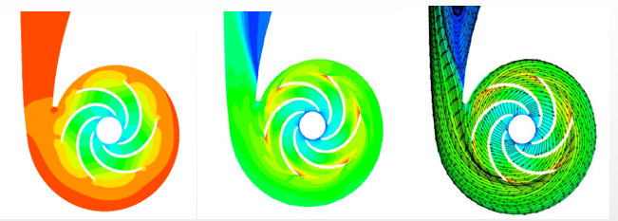
再次，创新结构设计，采用 OH1 底脚支撑结构搭配加长膜片联轴器，实现转子部件后拉式快拆，优化泵体、泵盖结构，提升检修便捷性；对轴系进行升级，采用重型轴设计，优化润滑密封方式，提升运行可靠性；增设智能化监测系统，实现设备运行状态实时监测与故障预警，支撑智能运维。
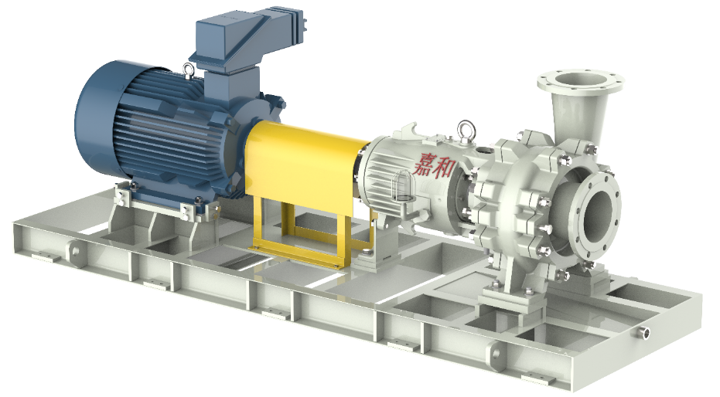
最终，通过水力升级、结构升级、轴系升级、智能升级四大核心举措，形成耐腐蚀、耐磨蚀离心泵，全面适配严苛工况需求，兼顾节能性与实用性。
2 耐腐耐磨泵关键结构与性能特点
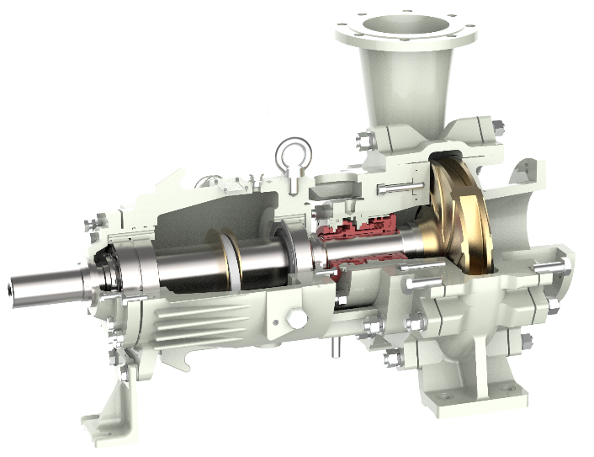
2.1 水力设计与效率优势
耐腐耐磨泵以水力性能优化为核心，结合固液两相流理论与 CFD 流体仿真技术，打造高效节能的水力系统，具体特点如下：
采用 CFD 固液两相流分析仿真，建立泵内流道三维数值模型，模拟不同含固量、不同介质黏度下的流体流动过程，优化叶轮型线、蜗壳断面形状及流道尺寸，使流道更加顺畅，减少流体摩擦损失与涡流损失，大幅提升水力效率。
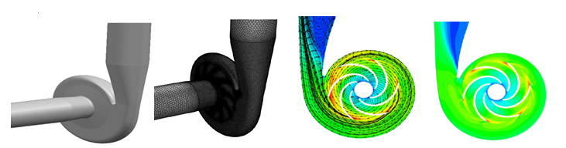
针对高含固、易结晶、含带状纤维等复杂介质输送需求，提供涡流叶轮、叶片叶轮等多种叶轮形式。其中涡流叶轮采用大通道设计，流道宽敞光滑，可有效避免介质结晶、颗粒沉积及纤维缠绕，提升介质通过能力；叶片叶轮采用优化的叶片角度与厚度设计，兼顾高效性与耐磨性，适配多种复杂介质输送，扩大适用范围。
配备优化后的轴向间隙调节装置，可精准调节叶轮与壳体的间隙，补偿过流部件因腐蚀、磨蚀产生的磨损，最大限度恢复泵的运行性能，延长过流部件使用寿命，降低易损件更换成本。
经试验验证，该系列泵依托定制化水力设计、CFD 仿真分析与精密铸造工艺，运行效率优于 GB/T13007-2011《离心泵 效率》中的 B 级标准，严格执行 API 610 标准，同工况下相比同等流量扬程产品，现有装置节电率至少 10% 以上，部分工况可达到 50%，节能减碳效果突出，长期运行可大幅降低企业能耗支出，精准契合国家 “碳达峰、碳中和” 发展战略。
2.2 轴系设计与运行可靠性
轴系作为动力传递核心，其刚度、强度及润滑密封性能直接决定设备运行可靠性，耐腐耐磨泵对轴系进行全面升级，具体设计如下：
采用重型轴设计，增加轴的直径与壁厚，优化轴的结构布局，使轴刚度指数严格控制在 3.4 以下，大幅提升轴的刚度与强度，减少运行过程中的振动，避免轴与轴承、叶轮与泵体之间的偏磨，提升轴系运行稳定性。
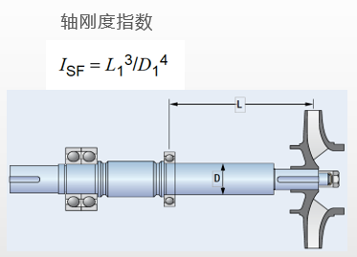
采用油浴润滑方式，搭配油环套与甩油润滑结构，使轴承完全浸泡在润滑油中，散热效果优异，可有效控制轴承运行温度，同时润滑油润滑性能更稳定，显著延长轴承使用寿命。
采用轴承隔离器密封，密封性能优异，可有效隔离灰尘、杂质与介质，确保润滑油始终保持清洁，避免轴承因污染而磨损，进一步延长轴承使用寿命，降低故障停机频次。
配备恒位油杯自动补油装置，采用稀油润滑方式，可实现润滑油自动补充与可视化添加、更换，无需拆卸轴承体，补油、换油操作便捷，降低维护难度，提升维护效率，确保轴承始终处于良好润滑状态，进一步延长轴承使用寿命。
2.3 结构设计与检修便利性
耐腐耐磨泵以检修便捷性为核心进行结构重构，采用创新设计大幅降低运维难度，具体特点如下：
采用底脚支撑 + 加长膜片联轴器设计，取消传统托架结构，将泵体直接固定在底座上，电机与泵轴连接灵活，不影响转子部件拆卸。转子部件可实现后拉式抽出，检修时无需拆卸管路、不动电机，大幅缩短检修工时，尤其适用于结晶工位，有效解决叶轮更换困难的问题，运维效率大幅提升；同时采用分体式壳体设计，进一步降低泵体维修成本，方便更换过流件。
泵体前端增设前泵盖，通过螺栓与泵体连接，拆卸前泵盖即可直接检修或更换泵体内部的叶轮、密封件等部件，无需整体拆卸泵体，大幅降低泵体维修成本与拆装难度。
后泵盖内侧增设可拆卸耐磨板，耐磨板采用高硬度、高耐腐耐磨材料制成，可有效抵御高含固介质的冲刷磨损，保护后泵盖，延长后泵盖使用寿命；耐磨板磨损后只需单独更换，无需更换整个后泵盖，大幅降低维护成本与更换难度。
2.4 轴封形式与适配性
耐腐耐磨泵采用多样化轴封形式，可根据不同工况需求灵活选择，进一步提升密封性能与工况适配性，具体轴封形式如下：
双端面机械密封：配备密封液循环系统，可有效隔离介质与大气，密封性能优异，适用于腐蚀性强、有毒、有害、易挥发的介质输送，保障运行安全与环境整洁。
集装式单端面机械密封：采用集装式设计，将密封件、轴套、压盖等集成一体，安装、拆卸便捷，密封精度高，适用于中等腐蚀、洁净度要求较高的工况，降低安装维护难度。
填料密封：采用优质耐腐蚀耐磨填料，密封结构简单、成本低廉，维护便捷，适用于含固量较高、介质腐蚀性较弱的工况，可有效防止介质泄漏，具备一定耐磨性能。
副叶轮 + 填料密封：结合副叶轮的辅助密封与填料的主密封作用，副叶轮通过旋转产生离心力，阻止介质向轴端渗漏，减轻填料密封压力，延长填料使用寿命，适用于含固量高、易结晶、冲刷性强的工况，密封可靠性更高。
2.5 智能化配置与运维优势
耐腐耐磨泵新增智能化监测系统，实现设备运行状态透明化、故障预警精准化、维修维护智能化，具体配置如下：
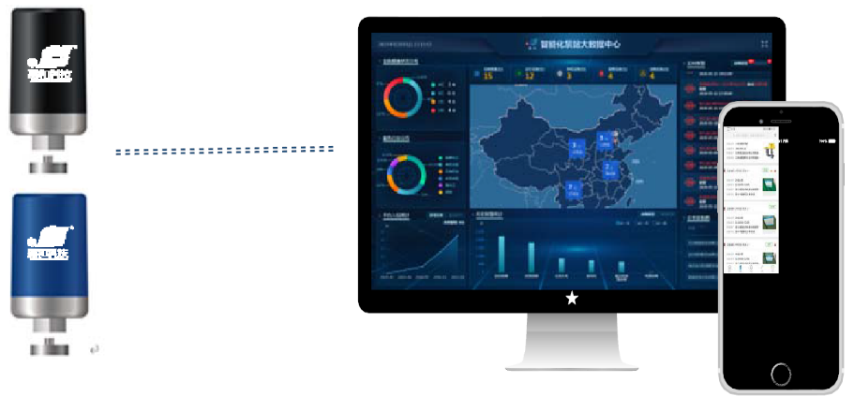
配备智能无线传感器，依托智能无线传感技术，实时采集轴承温度、泵体振动、电机能耗等关键运行参数，实现设备运行全面监测，替代传统预留接口模式，监测更便捷、数据传输更高效。
利用物联网和云计算等大数据技术，对实时采集的运行数据进行集成、建模与分析，通过多平台互联监测，精准识别设备运行异常信号（如轴承温度过高、振动超标、能耗异常等），及时发出智能预警，提醒运维人员及时处理，避免故障扩大。
提供创新的设备预知性维护解决方案，基于历史运行数据与实时监测数据，分析设备部件磨损规律与运行状态，预测部件使用寿命，制定合理维修计划，实现 “按需维修”，减少不必要的检修工作，降低设备运维成本、减少非计划停机损失，延长轴承寿命，保障设备长周期运行。
支持数据无线采集与远程传输，运维人员可通过电脑、手机等多终端，实时查看设备运行状态，接收故障预警信息，实现远程运维管理，提升运维效率，降低运维人员工作强度，契合工业 4.0 智能化升级趋势与工业互联网赋能设备管理的需求。
3 耐腐耐磨泵工程应用效果
该离心泵已在国内多家磷复肥生产企业、湿法磷酸加工厂、烟气脱硫项目、矿山及氧化铝生产企业进行批量工程应用，应用工况涵盖高含固料浆输送、强腐蚀介质输送、易结晶介质输送等多种严苛场景，介质含固量范围为 30%–65%，运行压力、流量等参数可根据现场工况灵活调整，长期运行验证表明，设备各项性能表现优异，应用效果显著：
运维效率大幅提升：得益于后拉式快拆结构、前泵盖及后泵盖耐磨板设计，设备检修时间大幅缩短，转子检修工时平均缩短 60% 以上，结晶工位叶轮更换时间从传统设备的 4–6 小时缩短至 1–2 小时，大幅减少非计划停机时间，提升生产连续性；同时，易损件更换便捷，企业运维成本平均降低 30% 以上。
节能效益突出：依托 CFD 仿真优化、结构优化与材质提升，运行效率优于国标 B 级标准，严格执行 API 610 标准，同工况下相比同等流量扬程产品，现有装置节电率至少 10% 以上，部分工况可达到 50%，某磷复肥企业采用 10 台该系列泵，年节约电费近百万元，节能减碳效果显著，助力企业落实双碳战略。
运行可靠性高：重型轴设计、油浴润滑、轴承隔离器密封及智能化监测系统的应用，使设备平均无故障运行时间提升至 8000 小时以上，非计划停机率降低 70% 以上，核心部件失效频次大幅下降，保障生产流程稳定。
工况适配性强：大通道叶轮、多样化轴封形式及耐磨耐腐设计，可有效避免介质结晶、颗粒沉积、密封泄漏等问题，在高含固、强腐蚀、易结晶工况下运行稳定，介质输送效率高，无明显性能衰减，获得应用企业一致好评。
推广前景广阔：该系列泵安装便捷，无需对现有安装基础进行大幅改造，可广泛应用于磷复肥、湿法磷酸、烟气脱硫、矿山、氧化铝、石油化工、污水处理等多个行业，凭借高效、可靠、易维护、节能、智能的优势，具备显著的行业推广价值。
4 结论与展望
4.1 结论
耐腐蚀、耐磨蚀离心泵是落实国家 “碳达峰、碳中和” 战略，专为高含固、强腐蚀、易结晶工况研发的新型输送设备，严格执行 API 610 标准，整合 CFD 流体仿真、结构创新、轴系升级、智能传感、工业互联网赋能等先进技术，吸收行业应用经验，具备以下核心优势：一是水力效率高，节能减碳效果显著，同工况节电率至少 10% 以上，部分可达 50%，优于国标 B 级标准；二是结构设计合理，采用底脚支撑、加长膜片联轴器与分体式壳体，检修便捷，大幅降低运维成本与停机时间；三是轴系可靠，稀油润滑、轴承隔离器密封搭配恒位油杯，设备使用寿命长；四是轴封形式多样，适配多种复杂工况；五是智能化水平高，依托无线传感与大数据技术，可实现在线监测、智能预警与预知性维修，保障设备长周期运行。该系列泵可有效适配磷化工等多个行业的严苛介质输送需求，具备显著的工程应用价值与推广前景。
4.2 展望
随着磷化工、有色冶金等行业的不断升级，对耐腐蚀、耐磨蚀离心泵的性能要求将进一步提高，未来将以耐腐耐磨泵为基础，结合行业发展需求，持续开展以下研究工作：
研发应用更高性能的耐磨耐蚀材料与涂层，进一步提升部件耐磨耐腐性能，适配更高含固量、更强腐蚀性的极端工况；
开发自适应轴向间隙控制技术，实现叶轮与泵体间隙自动监测与调节，提升运行稳定性；
结合边缘计算技术，优化智能化监测系统，完善远程诊断与运维功能；四是针对不同行业个性化需求，开发系列化产品，扩大适用范围，提供定制化介质输送解决方案。

参考文献
[1] GB/T 13007-2011, 离心泵 效率 [S]. 北京：中国标准出版社，2011.
[2] API 610-2020, Centrifugal Pumps for Petroleum, Petrochemical and Natural Gas Industries [S]. American Petroleum Institute, 2020.
[3] 关醒凡，现代泵理论与设计 [M]. 北京：宇航出版社，2011.
[4] 朱祖超，固液两相流泵理论与设计 [M]. 北京：机械工业出版社，2015.
[5] 王福军，计算流体动力学分析 ——CFD 软件原理与应用 [M]. 北京：清华大学出版社，2018.

